ГУО «Средняя школа №136 г. Минска»

План-конспект урока
русской литературы
(литературного чтения)

Поэтическая тетрадь. Весенняя страничка.
Ф. Тютчев. «Зима недаром злится…»
Картина В. Бакшеева «Голубая весна»

Выполнила
Учитель начальных классов
ГУО «Средняя школа №136 г. Минска»
СОКОЛОВСКАЯ Виктория Валерьевна
Дата проведения: ___________________________
Место проведения (школа, класс): _____________

Минск, 2026

Класс: 4 «Б».
16.02.2026
Тема урока: Поэтическая тетрадь. Весенняя страничка. Ф. Тютчев. «Зима недаром злится…»; картина В. Бакшеева «Голубая весна».
Тип урока: комбинированный.
Цель урока:
Образовательная: совершенствование навыка анализа стихотворений, формирование учений составления словесной картины произведения;
Развивающая: развитие навыка выразительного чтения, анализа картины;
Воспитывающая: воспитание отношения к природе на примерах произведений поэтов и художников.
Оборудование урока: учебник, наглядный материал, доска, телевизор, раздаточный материал.

План урока
1. Организационный момент;
2. Проверка домашнего задания;
3. Речевая разминка;
4. Введение в тему урока;
5. Физкультминутка;
6. Анализ репродукции картины В. Башкеева «Голубая весна»;
7. Первичное восприятие стихотворения;
8. Вторичное восприятие стихотворения. Анализ;
9. Составление словесной картины стихотворения;
10. Заключительная работа со стихотворением. Закрепление;
11. Рефлексия;
12. Домашнее задание.

Ход урока:
1. Организационный момент.
Проверка готовности к уроку.
⎯ Проверим, все ли готовы начать урок. У каждого на столе лежит учебник.
Карточки и кубики лежат на краю стола.
2. Речевая разминка.
У каждого учащегося на парте лежит карточка с пропусками. Задача учеников записать недостающие слова, соблюдая рифму.
⎯ Перед тем, как продолжить урок, давайте сделаем речевую разминку. Но составите вы ее сами.
Са-са-са, са-са-са –
в лесу бегает ___________ ;
Со-со-со, со-со-со –
у Вовы ____________ ;
Ос-ос-ос, ос-ос-ос –
на поляне много ________ ;
Су-су-су, су-су-су –
было холодно в _____ ;
Усь- усь-усь, усь-усь-усь –
на лугу пасётся _____ .
⎯ Прочитайте чистоговорки самостоятельно и дополните их необходимыми словами.
⎯ Прочитай, что у тебя получилось.
⎯ Я запишу наилучшие варианты в пропуски на доске.
Учитель дополняет чистоговорки, записанные на доске.
⎯ Прочитаем вместе.
⎯ Прочитают только девочки.
⎯ Прочитают только мальчики.
⎯ Прочитаем вместе шёпотом.
3. Проверка домашнего задания.
Пересказ второй части произведения Евгения Пермяка «Мама и мы».
Учитель вызывает для пересказа двух учеников, слушает ответ учащихся у доски, проверяет внимательность остальных учащихся. После того, как учащиеся справились с домашним заданием, учитель оценивает их подготовку к нему.
4. Введение в тему урока.
На доске висит репродукция картины Василия Башкеева «Голубая весна», портрет самого художника. Также на доске представлен портрет русского писателя Федора Тютчева. Тема урока еще не оглашена. Учитель предлагает учащимся подумать и сформулировать ее вместе.
⎯ Сегодня на уроке мы откроем новую страницу раздела. Посмотрите на Картину В. Башкеева и подумайте, с чем она будет связана она будет?
Учитель ждет ответ, что страница будет связана с весной.
⎯ Весенняя страница, хорошо.
На доску вывешивается тема страницы.
⎯Также посмотрите на портрет писателя. Прочитайте, как его зовут?
⎯ Фёдор Иванович Тютчев. Знаком ли вам этот писатель? Что он пишет?
⎯ Это русский поэт. Он знаком нам по стихотворениям о природе.
⎯ Скажите, пожалуйста, с чем мы сегодня будем знакомиться?
⎯ Сегодня на уроке мы проанализируем репродукцию картины В. Башкеева «Голубая весна» и познакомимся с стихотворением Ф. Тютчева «Зима недаром злится».
В дополнение к репродукции картины, на доску вывешивается карточка с названием стихотворения.
5. Физкультминутка;
⎯ Перед изучением новой темы мы немного разомнемся. Прошу вас встать.
Раз - подняться, потянуться,
Два - нагнуться, разогнуться,
Три - в ладоши, три хлопка,
Головою три кивка.
На четыре - руки шире,
Пять - руками помахать,
Шесть - на место тихо сесть.
6. Анализ репродукции картины В. Башкеева «Голубая весна».
⎯ Откройте учебник на станице 52.
⎯ Рассмотрите саму страницу учебника. Какая она?
⎯ Давайте прочитаем заглавие раздела.
⎯ «По опушке шла весна, ведра с дождиком несла…» Это первые строчки стихотворения Владимира Степанова.
⎯ Предлагаю вам послушать полную версию этого стихотворения.
Учитель выбирает учащегося и просит его прочитать стихотворение.
⎯ Отлично. Рассмотрите внимательно репродукцию картины «Голубая весна».
Демонстрация репродукции на доске и в учебниках.
⎯ Что вы видите на картине?
⎯ Ранняя или поздняя весна изображена на картине? Как вы об этом догадались?
Учитель выслушивает ответы учащихся и дополняет их.
⎯ Давайте еще раз посмотрим на картину. Какие деревья изображены на ней?
На переднем плане? На заднем плане картины?
⎯ Светит ли солнце на картине? Какие эмоции вы ощущаете, глядя на картину?
⎯ Если бы вы оказались в этом месте, что бы вы смоги услышать?
⎯ Смогли бы вы услышать пение птиц, прилетевших с дальних стран? Или звук журчащей воды?
⎯ Я предлагаю вам погрузиться в мир весны с помощью картины «Голубая весна» и сопровождения музыки.
Учитель включает запись со звуками природы.
⎯ Скажите, помогла ли вам музыка и картина почувствовать приближение весны?
⎯ Отлично. Теперь мы перейдем к знакомству со стихотворением «Зима недаром злится» Ф.И. Тютчева.
7. Первичное восприятие стихотворения.
Выразительное чтение стихотворения учителем наизусть.
⎯ Понравилось ли вам стихотворение?
⎯ Есть ли в нем слова, смысл которых вам не ясен?
Учитель толкует значение слов, непонятных учащимся.
8. Вторичное восприятие стихотворения. Анализ.
⎯ Предлагаю вам прочитать стихотворение.
Учитель вывешивает на доску способ чтения «Птичий базар».
⎯ Предлагаю вам прочитать это стихотворение хором, каждому в своем темпе.
⎯ Скажите, ребята, почему зима злится?
⎯ Удалось ли автору оживить Весну и Зиму?
⎯ Как ему это удалось? Кто знает, как называется этот прием?
⎯ Этот литературный прием называется «Олицетворение».
9. Составление словесной картины стихотворения.
Словесная картина составляется с помощью памятки на форзаце учебника.
⎯ Давайте нарисуем словесную картину стихотворения. В этом нам поможет памятка.
⎯ Для начала своей словесной картины используйте фразу «На моей картине изображено…».
Учитель помогает учащимся справиться с заданием.
10. Заключительная работа со стихотворением. Закрепление.
⎯ Скажите, ребята, ждете ли вы наступление весны?
⎯ Давайте проверим, как вы запомнили сегодняшнее произведение. Вам представлен текст стихотворения. Зима не хочет от нас уходить и поменяла некоторые слова. Поможем Весне противостоять ей и возобновим текст вместе.
Текст воспроизводится на проектор. В нем некоторые слова специально заменены. При чтении текста учащимся предлагается найти подмененные слова и восстановить изначальный текст.
⎯ Читать будем по цепочке.
Учитель вывешивает на доску способ чтения «По цепочке».

Автор: Виктория Валерьевна
Зима недаром веселится…
Зима недаром веселится,
Пришла ее пора –
Она в окно стучится
И гонит со двора.
И все засуетилось,
Все нудит Весну вон –
И жаворонки в небе
Уж подняли трезвон.
Весна еще хлопочет
И на Зиму ворчит.
Та ей в глаза хохочет
И пуще лишь шумит…
Взбесилась Весна злая
И, реку захватя,
Пустила, убегая,
В прекрасное дитя…
Весне и горя мало:
Умылася в снегу
И лишь жухлее стала
Наперекор врагу.

⎯ Отлично. Вы справились с заданием. Теперь Весне будет легче к нам прийти.
Учитель проверяет качество усвоения материала.
⎯ Расскажите, ребята, может быть кто-то из вас уже запомнил стихотворение и сможет попробовать рассказать первую строфу?
Учитель выслушивает чтение наизусть нескольких учащихся. класс помогает им пересказать стихотворение.
⎯ Вы большие молодцы. Теперь вам будет проще справиться с домашним заданием.
⎯Наш урок подходит к концу. Время подвести итоги урока.
Учитель выставляет оценки за работу на уроке. С комментированием.
11. Рефлексия.
Учитель отмечает активность на уроке детей, подводит итог поставленным целям. Учащимся предлагается проанализировать работу на уроке с помощью кубика Блума.
На сторонах кубика находятся фразы:
− сегодня на уроке я узнал…
− на уроке я научился…
− было трудно…
− я могу похвалить…
− сегодня у меня получилось…
− на уроке мне понравилось…
⎯ Сейчас я предлагаю вам самим оценить свои старания на уроке. Подкиньте кубик и продолжите фразу, которая вам понравилась.
Учитель выслушивает ответы учащихся.
12. Домашнее задание.
⎯ К следующему уроку вы подготовите выразительное чтение стихотворения “Зима недаром злится” наизусть.
⎯ Спасибо за урок! Приятно было с вами учиться.

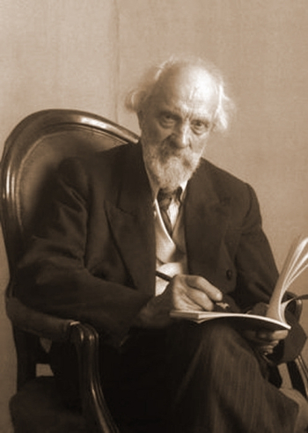
Василий Николаевич Бакшеев (1862-1958) — русский и советский художник-живописец
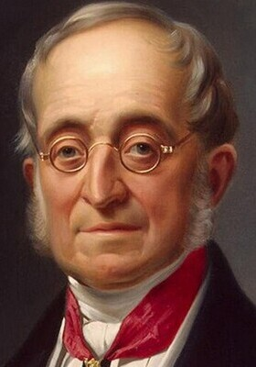
Фёдор Иванович Тютчев (1803-1873) - русский лирик, поэт-мыслитель, дипломат и чиновник (с 1865 г. тайный советник), консервативный публицист

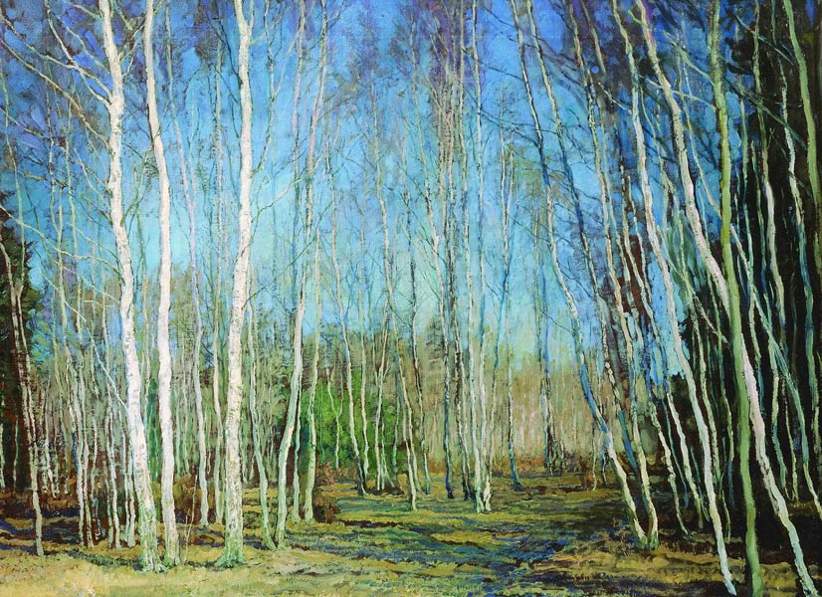
«Голубая весна». Василий Бакшеев, 1930 год

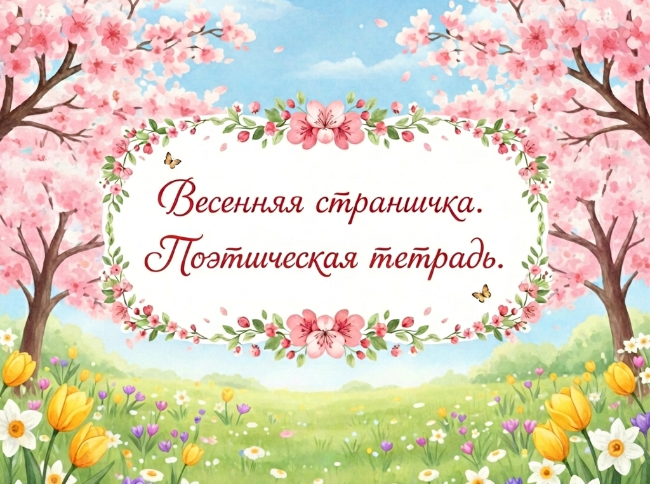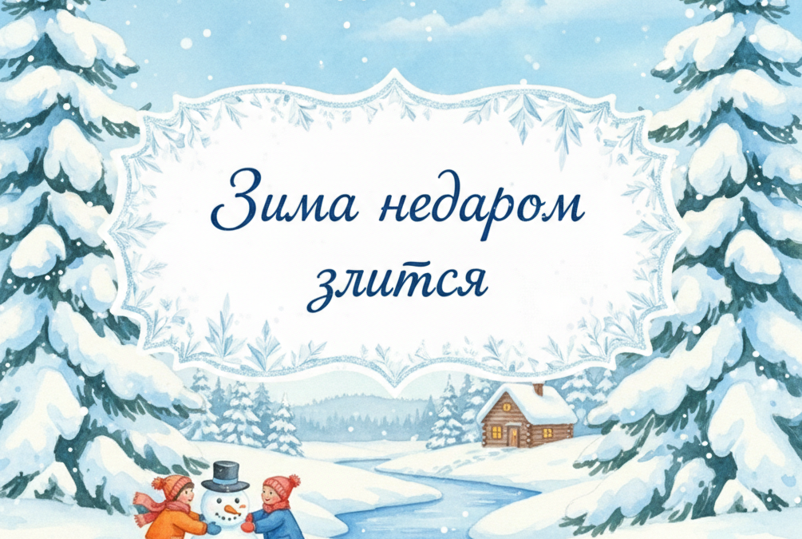

Владимир Александрович Степанов

По опушке шла весна,
Ведра с дождиком несла,
Оступилась на пригорке —
Опрокинулись ведерки.

Зазвенели капли,
Загалдели цапли.
Испугались муравьи:
Двери заперли свои.

Ведра с дождиком весна
До села не донесла.
А цветное коромысло
Убежало в небеса
И над озером повисло.

Чу-де-са!

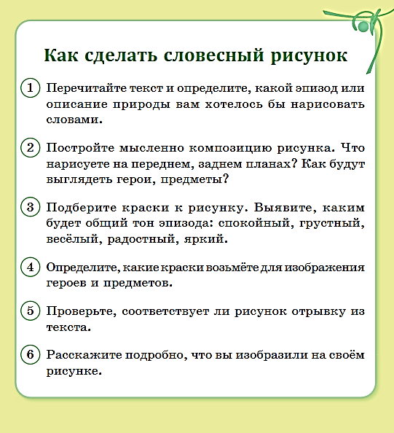

Са-са-са, са-са-са –
в лесу бегает ___________ ;
Со-со-со, со-со-со –
у Вовы ____________ ;
Ос-ос-ос, ос-ос-ос –
на поляне много ________ ;
Су-су-су, су-су-су –
было холодно в _____ ;
Усь- усь-усь, усь-усь-усь –
на лугу пасётся _____ .

Са-са-са, са-са-са –
в лесу бегает ___________ ;
Со-со-со, со-со-со –
у Вовы ____________ ;
Ос-ос-ос, ос-ос-ос –
на поляне много ________ ;
Су-су-су, су-су-су –
было холодно в _____ ;
Усь- усь-усь, усь-усь-усь –
на лугу пасётся _____ .

Са-са-са, са-са-са –
в лесу бегает ___________ ;
Со-со-со, со-со-со –
у Вовы ____________ ;
Ос-ос-ос, ос-ос-ос –
на поляне много ________ ;
Су-су-су, су-су-су –
было холодно в _____ ;
Усь- усь-усь, усь-усь-усь –
на лугу пасётся _____ .

Са-са-са, са-са-са –
в лесу бегает ___________ ;
Со-со-со, со-со-со –
у Вовы ____________ ;
Ос-ос-ос, ос-ос-ос –
на поляне много ________ ;
Су-су-су, су-су-су –
было холодно в _____ ;
Усь- усь-усь, усь-усь-усь –
на лугу пасётся _____ .

Са-са-са, са-са-са –
в лесу бегает ___________ ;
Со-со-со, со-со-со –
у Вовы ____________ ;
Ос-ос-ос, ос-ос-ос –
на поляне много ________ ;
Су-су-су, су-су-су –
было холодно в _____ ;
Усь- усь-усь, усь-усь-усь –
на лугу пасётся _____ .

Са-са-са, са-са-са –
в лесу бегает ___________ ;
Со-со-со, со-со-со –
у Вовы ____________ ;
Ос-ос-ос, ос-ос-ос –
на поляне много ________ ;
Су-су-су, су-су-су –
было холодно в _____ ;
Усь- усь-усь, усь-усь-усь –
на лугу пасётся _____ .
Са-са-са, са-са-са –
в лесу бегает ___________ ;
Со-со-со, со-со-со –
у Вовы ____________ ;
Ос-ос-ос, ос-ос-ос –
на поляне много ________ ;
Су-су-су, су-су-су –
было холодно в _____ ;
Усь- усь-усь, усь-усь-усь –
на лугу пасётся _____ .

Са-са-са, са-са-са –
в лесу бегает ___________ ;
Со-со-со, со-со-со –
у Вовы ____________ ;
Ос-ос-ос, ос-ос-ос –
на поляне много ________ ;
Су-су-су, су-су-су –
было холодно в _____ ;
Усь- усь-усь, усь-усь-усь –
на лугу пасётся _____ .

Са-са-са, са-са-са –
в лесу бегает ___________ ;
Со-со-со, со-со-со –
у Вовы ____________ ;
Ос-ос-ос, ос-ос-ос –
на поляне много ________ ;
Су-су-су, су-су-су –
было холодно в _____ ;
Усь- усь-усь, усь-усь-усь –
на лугу пасётся _____ .

Са-са-са, са-са-са –
в лесу бегает ___________ ;
Со-со-со, со-со-со –
у Вовы ____________ ;
Ос-ос-ос, ос-ос-ос –
на поляне много ________ ;
Су-су-су, су-су-су –
было холодно в _____ ;
Усь- усь-усь, усь-усь-усь –
на лугу пасётся _____ .

Са-са-са, са-са-са –
в лесу бегает ___________ ;
Со-со-со, со-со-со –
у Вовы ____________ ;
Ос-ос-ос, ос-ос-ос –
на поляне много ________ ;
Су-су-су, су-су-су –
было холодно в _____ ;
Усь- усь-усь, усь-усь-усь –
на лугу пасётся _____ .

Са-са-са, са-са-са –
в лесу бегает ___________ ;
Со-со-со, со-со-со –
у Вовы ____________ ;
Ос-ос-ос, ос-ос-ос –
на поляне много ________ ;
Су-су-су, су-су-су –
было холодно в _____ ;
Усь- усь-усь, усь-усь-усь –
на лугу пасётся _____ .
Са-са-са, са-са-са –
в лесу бегает ___________ ;
Со-со-со, со-со-со –
у Вовы ____________ ;
Ос-ос-ос, ос-ос-ос –
на поляне много ________ ;
Су-су-су, су-су-су –
было холодно в _____ ;
Усь- усь-усь, усь-усь-усь –
на лугу пасётся _____ .

Са-са-са, са-са-са –
в лесу бегает ___________ ;
Со-со-со, со-со-со –
у Вовы ____________ ;
Ос-ос-ос, ос-ос-ос –
на поляне много ________ ;
Су-су-су, су-су-су –
было холодно в _____ ;
Усь- усь-усь, усь-усь-усь –
на лугу пасётся _____ .

Са-са-са, са-са-са –
в лесу бегает ___________ ;
Со-со-со, со-со-со –
у Вовы ____________ ;
Ос-ос-ос, ос-ос-ос –
на поляне много ________ ;
Су-су-су, су-су-су –
было холодно в _____ ;
Усь- усь-усь, усь-усь-усь –
на лугу пасётся _____ .

Са-са-са, са-са-са –
в лесу бегает ___________ ;
Со-со-со, со-со-со –
у Вовы ____________ ;
Ос-ос-ос, ос-ос-ос –
на поляне много ________ ;
Су-су-су, су-су-су –
было холодно в _____ ;
Усь- усь-усь, усь-усь-усь –
на лугу пасётся _____ .

Са-са-са, са-са-са –
в лесу бегает ___________ ;
Со-со-со, со-со-со –
у Вовы ____________ ;
Ос-ос-ос, ос-ос-ос –
на поляне много ________ ;
Су-су-су, су-су-су –
было холодно в _____ ;
Усь- усь-усь, усь-усь-усь –
на лугу пасётся _____ .

Са-са-са, са-са-са –
в лесу бегает ___________ ;
Со-со-со, со-со-со –
у Вовы ____________ ;
Ос-ос-ос, ос-ос-ос –
на поляне много ________ ;
Су-су-су, су-су-су –
было холодно в _____ ;
Усь- усь-усь, усь-усь-усь –
на лугу пасётся _____ .

